令和３年８月１８日

【市長メッセージ】
新型コロナウイルス感染症に関する市内小・中学校の保護者の皆様への大切なお願い

現在、埼玉県を含む６都府県を対象地域とした緊急事態宣言が発令されておりますが、感染力が強いと言われているデルタ株の影響により、連日、県内の新規感染者数は過去最高を記録しており、予断を許さない状況が続いております。

本市においても、依然として多くの感染者が発生しており、下の図のとおり小・中学校の関係者の感染者数も増えております。小・中学生は、家庭内で感染するケースが多く、家族一丸となって感染予防に取り組むことが重要となっております。
保護者の皆様におかれましては、大切な家族を守るためにも、３密（密閉、密集、密接）を避ける、不要不急の外出を自粛するなどの感染予防を、これまで以上に徹底していただきますようお願いいたします。
また、ご家庭での健康管理には十分ご留意いただき、お子さんに風邪の症状や発熱、強いだるさや息苦しさがあるなどの症状がありましたら、登校を控えていただきますよう重ねてお願いいたします。

保護者の皆様には、これまでにも様々なご協力をいただいているところでございますが、非常事態であることをご理解いただくとともに、一日も早く感染拡大を収束させるために、引き続きご協力を賜りますようよろしくお願い申し上げます。

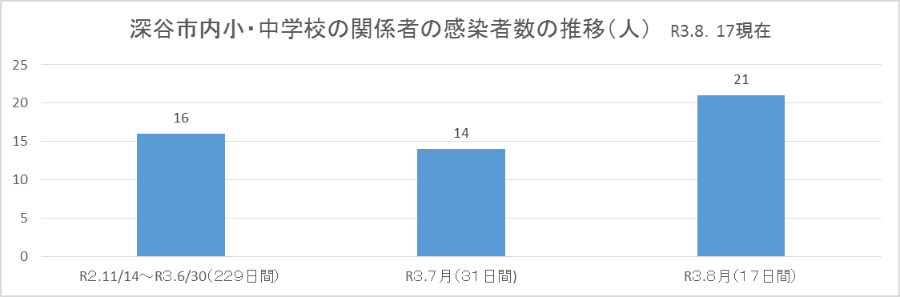
深谷市長 小島 進

